15.06.2020 muzyka klasa 5

Cele:
Uczeń poznaj dzieje i kulturę Polski
Uczeń zna piosenkę patriotyczną
Uczeń poznaje staropolską gwarę
Uczeń uwrażliwia się na sztukę muzyki
Uczeń kształtuje umiejętność czytania

„Dalej, chłopcy, dalej żywo”

Zad. 1.
Przeczytaj!
Tadeusz Kościuszko
- Przywódca pierwszego powstania,
- Syn skromnego szlachcica,
- Wychowanek szkoły rycerskiej,
- Generał i naczelnik,
- W 1794 roku wystąpił przeciw Rosji i Prusom i odniósł zwycięstwo pod Racławicami.
- Chciał pociągnąć cały naród do walki.
- Wziął pod opiekę prawa chłopów i dał im godniejsze życie.
- Zakochany ze wzajemnością w wojewodziance Ludwice Sosnowskiej – nie otrzymał zgody ojca dziewczyny na ślub.
- Pod koniec życia Ludwika odwiedziła przebywającego w Szwajcarii Tadeusza.
- Schorowany Tadeusz spędzał tam czas na uczeniu dzieci oraz… haftowaniu serwetek.

Zad. 2.
Przyjrzyj się obrazom na których widniej Tadeusz Kościuszko.

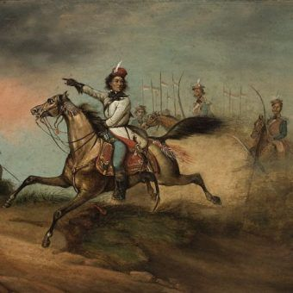
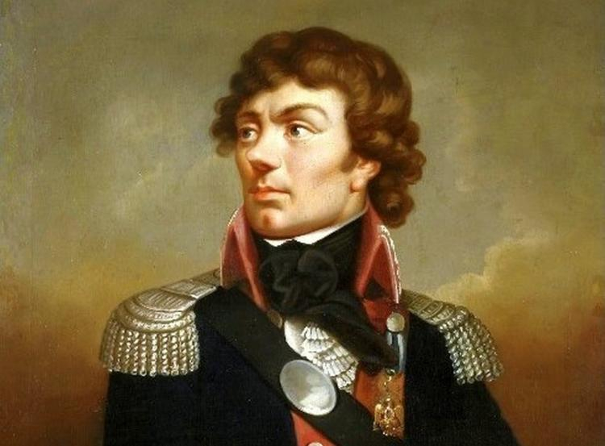
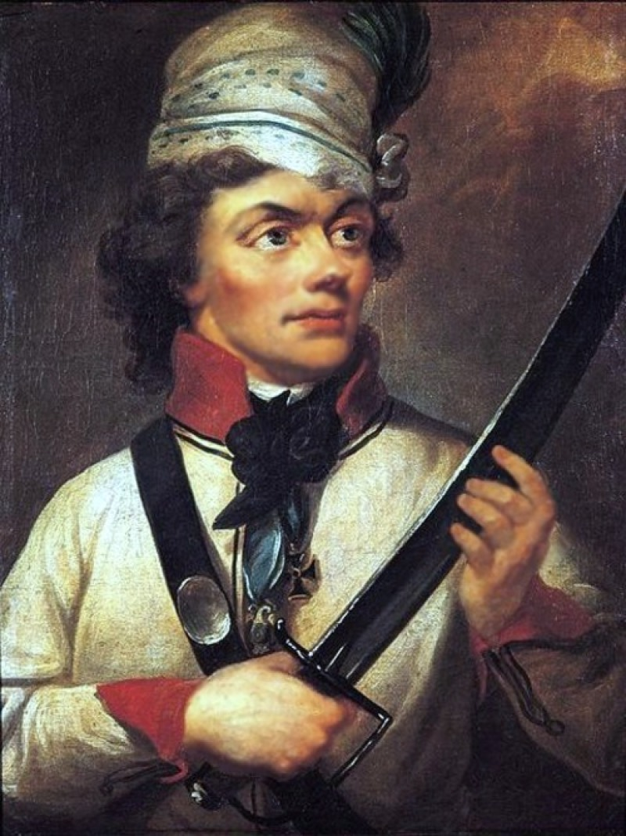

Zad. 3.
- Posłuchaj pieśni patriotycznej: „Dalej, chłopcy, dalej żywo”, do której muzykę napisał Kazimierz Hofman, a autor słów pozostaje nieznany.
https://www.youtube.com/watch?v=eitjGahrnRM

- Poznaj staropolską mowę. Naucz się ładnie czytać słów i zaśpiewaj razem z wersją oryginalną.

Dalej chłopcy, dalej żywo,
Otwiera się dla nas żniwo,
Rzućwa pługi, rzućwa radło,
Trza bojować, kiej tak padło.
Niechaj kobieta gospodarzy,
Niech pilnują roli starzy;
My, poborcy, zagrodniki,
Rzućwa cepy, bierzma piki!
Albośmy jacy,
jeno chłopcy Krakowiacy!
Harda w nas dusza,
nie boim się Rusa, Prusa!
Dość nas natyrpali,
bijwa Prusów i Moskali,
Chyćwa za obuszki,
pójdźwa wszyscy do Kościuszki!

Zad. 4.
Melodia piosenki jest utrzymana w rytmie polskiego tańca narodowego. Pamiętasz jego nazwę? https://www.youtube.com/watch?v=XmUOQV0tf9U

